Ansprechpartner für Redaktionen:
Dirk Rott, Leiter Marketing

03. Juli 2017
Presseinformation WP1703: Leistungsstarke Panel-PC im Edelstahlgehäuse
Bilder/Textmaterial sind für die Veröffentlichung in der Fachpresse (Print und Online) freigegeben.
Bitte senden Sie uns nach der Veröffentlichung ein Belegexemplar zu.
Herzlichen Dank für Ihre Bemühungen im Voraus.
________________________________________________________________________
Brillante Visualisierungen im Edelstahlgehäuse
Die ViTAM-Serie – leistungsstarke Panel-PC im Edelstahlgehäuse
Die Vorteile eines PCs in direkter Kombination mit einem Display – ohne zusätzliche Verkabelung – liegen zu Recht im Trend, denn die digitale Performance wird unmittelbar am Ort des Geschehens positioniert. Die Panel-PC der ViTAM-Serie von Wachendorff Prozesstechnik setzen voll auf Qualität und ein modernes lüfterloses Design in einem extrem robusten Edelstahl-Gehäuse. Aufgrund des vollständig geschlossenen Gehäuses, ausgeführt in der Schutzart IP66/IP69k und der rahmenbündigen Ausführung des Displays sind diese Panel-PC hervorragend vor Verunreinigungen geschützt und daher auch für anspruchsvolle und sensible Anwendungen im Lebensmittelbereich oder in Chemielaboratorien bestens geeignet.
Skalierbare Prozessor-Optionen, die breite Vielfalt an Display-Größen und diverse Erweiterungsoptionen machen die Geräte der ViTAM-Serie zu Generalisten im industriellen Einsatz.
Die Anschlüsse zu den verschiedensten Kommunikationsschnittstellen sind mit M12-Konnektoren ausgestattet. Hierdurch kann ein absolut dichter Übergang zwischen Kabel und Panel-PC geschaffen werden.
Die Montage kann mittels VESA- oder Yoke-Mount erfolgen. Während VESA-Mount hervorragend für die Montage an einem Trage-System geeignet ist, kann mittels Yoke-Mount eine flexible Stand- oder Hänge-Montage realisiert werden.
- Displaygröße von 10,1“ bis 24“
- CPU: Freescale i.MX6 Dual Lite, Intel Celeron N2930, Intel 4th Gen. Core i3/i5
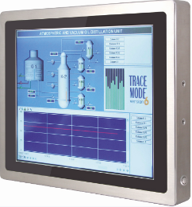
- Resistives & kapazitives Touch (optional)
- Hohe Helligkeit, Antireflex-Beschichtung, Optical Bonding
- IP66/IP69k, Edelstahlgehäuse mit M12-Anschlüssen
- VESA- oder Yoke-Mount
- Lüfterloses und rahmenbündiges Design

Mehr Informationen:
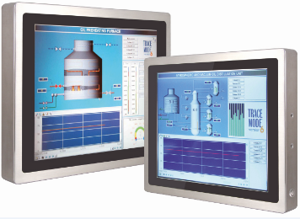
http://www.wachendorff-prozesstechnik.de/bediengeraete/panel-pc.html
Bildmaterial (Wachendorff Prozesstechnik):
WP1703_1_PI_PanelPC_ViTAM_Edelstahl_03072017.jpg WP1703_2_PI_PanelPC_ViTAM_Edelstahl_03072017.jpg

